TRƯỜNG THCS TÙNG THIỆN VƯƠNG

Tuần lễ từ 30/3-04/4/2020

**ÔN TẬP: TRƯNG VƯƠNG VÀ CUỘC KHÁNG CHIẾN CHỐNG**

**QUÂN XÂM LƯỢC HÁN**

**I. MỤC TIÊU BÀI ÔN TẬP:**

**1. Kiến thức:**

- Sau khi khởi nghĩa thắng lợi, Hai Bà Trưng đã tiến hành công cuộc xây dựng đất nước, đó là những việc làm thiết thực tạo nên sức mạnh để tiến hành cuộc kháng chiến chống quân xâm lược Hán.

**2. Thái độ:**

- HS hiểu rõ tinh thần bất khuất, ý chí kiên cường của dân tộc, ghi nhớ công lao của Hai Bà Trưng.

**3. Kỹ năng:**

- Rèn luyện kĩ năng đọc bản đồ lịch sử, bước đầu làm quen với kể chuyện.

- Rèn tinh thần yêu nước, niềm tự hào dân tộc.Kĩ năng này vận dụng vào mục 2 của bài học.

**II/ NỘI DUNG ÔN TẬP:**

**HOẠT ĐỘNG 1:**

1. **Hai Bà Trưng đã làm gì sau khi giành lại được độc lập?**

“Đô kì đóng cõi Mê Linh

Lĩnh Nam riêng một triều đình nước ta”.

- Trưng Trắc được tôn lên làm vua, đóng đô ở Mê Linh.

- Phong chức tước cho những người có công.

- Lập chính quyền mới.

- Xá thuế 2 năm liền cho dân.

- Xóa bỏ luật pháp hà khắc của chính quyền cũ.

**\* Ý nghĩa**

- Nước ta giành lại được độc lập, thoát khỏi sự lệ thuộc vào nhà Hán. Hai Bà Trưng đứng ra thiết lập chính quyền mới, chính quyền độc lập của người Việt. Thực hiện nhiều chính sách thiết thực, đem lại nhiều quyền lợi cho nhân dân.

**HOẠT ĐỘNG 2**

1. **Khi hay tin Hai Bà Trưng khởi nghĩa, vua Hán đã làm gì?**

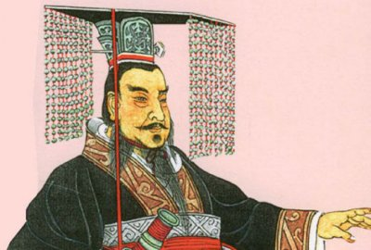

Hán Quang Vũ Đế (hình minh họa)

- Khi hay tin Hai Bà Trưng khởi nghĩa, vua Hán đã vô cùng nổi giận, hạ lệnh cho các quận ở miền Nam Trung Quốc chuẩn bị để đem quân đàn áp cuộc khởi nghĩa.

- Vua Hán sử dụng một lực lượng gồm: hai vạn quân tinh nhuệ, hai nghìn xe, thuyền các loại và nhiều dân phu, làm thêm đường sá, tích trữ lương thực để đàn áp cuộc khởi nghĩa.

1. **Ai là người được vua Hán chọn sang nước ta để đàn áp cuộc khởi nghĩa Hai Bà Trưng?**

Người được vua Hán chọn sang nước ta để đàn áp cuộc khởi nghĩa Hai Bà Trưng là Mã Viện.

Mã Viện là viên tướng lão luyện, đã từng chinh chiến ở phương Nam, được vua Hán phong làm Phục ba tướng quân, nổi tiếng gian ác, lắm mưu nhiều kế.

**HOẠT ĐỘNG 3**

1. **Dựa vào lược đồ em hãy trình bày diễn biến cuộc kháng chiến chống quân xâm lược Hán năm 42-43.**

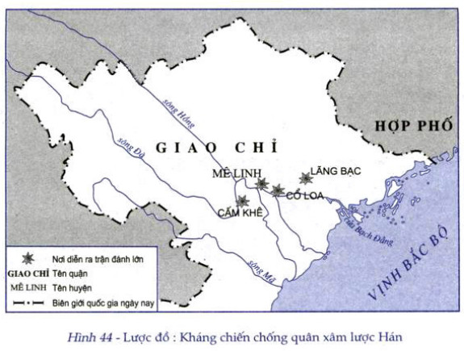

**Diễn biến cuộc kháng chiến chống quân xâm lược Hán (42-43).**

- Năm 42, Mã Viện đem quân tấn công Hợp Phố.

- Sau khi chiếm Hợp Phố, Mã Viện chia quân làm hai đạo tiến vào nước ta.

- Một trận đánh lớn diễn ra ở Lãng Bạc 🡪 Quân ta lui về Cổ Loa 🡪Mê Linh 🡪Cấm Khê.

- Tháng 3 - 43, Hai Bà Trưng hi sinh trên đất Cấm Khê.

**\* Vùng Lãng Bạc** là nỗi kinh hoàng của Mã Viện khi nhớ lại cuộc giao chiến giữa hai bên: “Dưới nước lụt, trên mây mù, khí độc bốc lên ngùn ngụt, ngẩng trông lên thấy chim diều hâu đang bay đã bị sà xuống nước chết”.

**\*** Mặc dù đàn áp được cuộc khởi nghĩa Hai Bà Trưng nhưng quân Hán cũng bị thiệt hại nặng nề. Năm 44, Mã Viện thu quân về Trung Quốc, quân đi mười phần, về chỉ còn bốn, năm phần.

**2. Em có nhận xét gì về tinh thần chiến đấu của Hai Bà Trưng và nhân dân ta trong cuộc kháng chiến chống xâm lược Hán (42 – 43)**

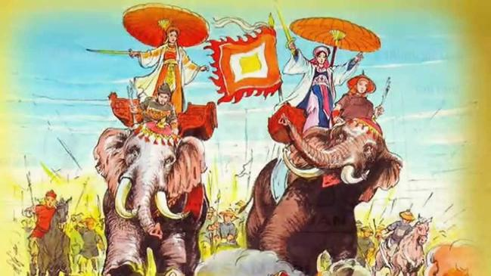

- Cuộc chiến của nhân dân ta dưới sự chỉ huy của Hai Bà Trưng và các tướng lĩnh diễn ra quyết liệt, kiên cường, bất khuất, quyết tâm giữ từng tấc đất, từng xóm làng. Thà chấp nhận hi sinh chứ không đầu hàng.

**3.Việc nhân dân ra lập đền thờ Hai Bà Trưng và các vị tướng nói lên điều gì?**

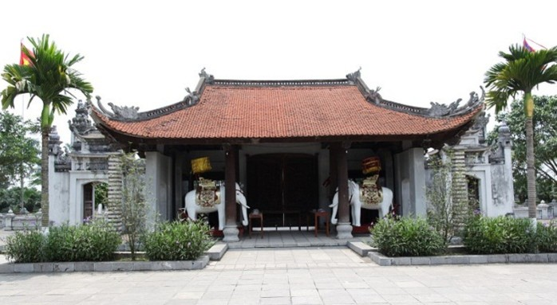

Đền thờ Hai Bà Trưng (Mê Linh – Hà Nội)

- Việc nhân dân ta lập đền thờ Hai Bà Trưng và các vị tướng thể hiện sự kính trọng, biết ơn, ghi nhớ công ơn của Hai Bà Trưng và các vị tướng đã đấu tranh, hi sinh vì đấu tranh giành lại độc lập cho đất nước.

* Hàng năm, chúng ta kỉ niệm Hai Bà Trưng vào ngày 6 và 8/2 ( Âm lịch) và vào dịp kỉ niệm 8/3.

*Hiện nay ở nước ta, các anh hùng dân tộc được đặt thành tên đường, tên trường ở nhiều nơi.

**III. BÀI TẬP DÀNH CHO HỌC SINH:**

**Bài tập 1:** Em hãy cho biết Hai Bà Trưng đã làm gì sau khi giành lại độc lập?

**Bài tập 2:** Việc nhân dân ta lập đền thờ Hai Bà Trưng và các vị tướng nói lên điều gì?

**Bài tập 3:** Trắc nghiệm

1/ Sau khi đánh đuổi quân đô hộ, Hai Bà Trưng được tôn lên làm vua và đóng đô ở:

a. Bạch Hạc

b. Cổ Loa

c. Luy Lâu

d. Mê Linh

2/ Khi hay tin Hai Bà Trưng khởi nghĩa, vua Hán đã cử ai sang đàn áp cuộc khởi nghĩa?

a. Hàn Tín

b. Tô Định

c. Mã Viện

d. Vệ Thanh

3/ Nơi nào được coi là nỗi kinh hoàng của Mã Viện khi đem quân sang đàn áp khởi nghĩa Hai Bà Trưng?

1. Lãng Bạc
2. Mê Linh
3. Cổ Loa
4. Luy Lâu

4/ Hai Bà Trưng hi sinh ở đâu?

1. Lãng Bạc
2. Cổ Loa
3. Mê Linh
4. Cấm Khê

5/ Cuộc kháng chiến chống quân Hán do Hai Bà Trưng lãnh đạo diễn ra năm:

1. 40 - 41
2. 41 - 42
3. 42 - 43
4. 43 – 44

6/ Sắp xếp nơi diễn ra các trận đánh của Hai Bà Trưng trong cuộc kháng chiến chống xâm lược Hán (42 – 43) theo đúng thứ tự:

a. Bạch Hạc - Cổ Loa - Luy Lâu

b. Cổ Loa - Mê Linh - Luy Lâu

c. Lãng Bạc- Cổ Loa- Luy Lâu

d. Lãng Bạc- Cổ Loa- Mê Linh- Cấm Khê

7/ Từ khi Hai Bà Trưng giành lại độc lập cho đất nước (40) đến khi Hai Bà Trưng hi sinh (43) nước ta được độc lập trong bao nhiêu năm?

a. 3 năm

b. 4 năm

c. 5 năm

d. 6 năm

8/ Hàng năm, chúng ta kỉ niệm Hai Bà Trưng vào ngày nào?

a. Ngày 10/3 Âm lịch

b. Ngày 06 và 08/2 (Âm lịch) và vào dịp kỉ niệm 8/3

c. Ngày 03/10 Âm lịch

d. Ngày 06 và 07/2 Âm lịch

**IV. HƯỚNG DẪN HỌC SINH NỘP BÀI:**

Học sinh vào đường link sau và làm bài, điền đầy đủ thông tin. Sau khi thực hiện xong, các em sẽ ấn nút “Gửi” để hoàn thành việc ôn tập kiến thức.

Hạn chót nộp bài: trước 10 giờ sáng ngày 02/4/2020.

https://forms.gle/V4sMxdnrpYvMztov5